
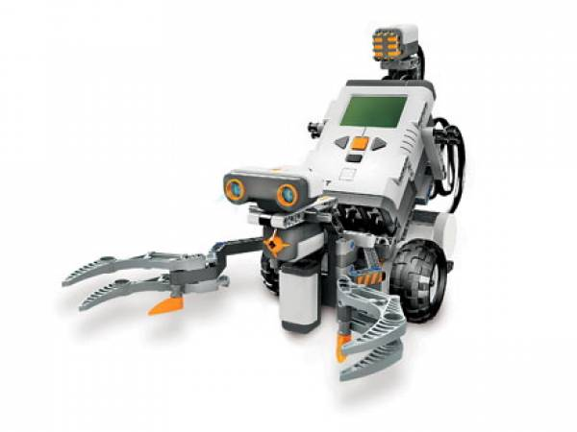
Elodie DECERLE
Timothée ISNARD
Younes LAMGHARI
Emmanuelle LERANDY
2ème Année ILE

CAHIER DES CHARGES FONCTIONNELLES
PROJET YETI

1Introduction
  - Contexte : Décrire brièvement l’environnement dans lequel s’inscrit le projet (stratégie, enjeux, domaine, etc.)
projet s'inscrit dans notre cursus de LE finalité concours contre etudiants de paris descartes domaine de l'ia, logiciels embarqués, équipe de 4 étudiants

  - Historique : Donner un bref historique du contexte dans lequel s’inscrit le projet
Google jeu de go
intelligence artificielle en constant développement fonctionnalités possibles aujourd'hui expansion jusqu'au moment ou un ordinateur battra le meilleur cerveau humain (singularité)

- Description de la demande
  - Les objectifs : Définir les résultats que le projet doit atteindre
gagner la compétition
résultats à atteindre : robot capable de se déplacer sur un terrain quadrillé de lignes de différentes couleurs. 9 palets sont disposés aux croisements de chaque ligne. Le robot doit marquer des points en amenant les palets dans le camp adverse en évitant les obstacles (mur, adversaire).

  - Produit du projet : Proposer une description générale de ce produit
Aboutir à un robot leJos EV3 piloté par une ia capable de participer à la compétition et la gagner au mieux

  - Les fonctions du produit : Lister et justifier les principales fonctionnalités du produit
Avancer pour se déplacer sur le terrain
Tourner pour changer de direction
Suivre une ligne pour se répérer sur le terrain
Détecter son adversaire pour le contourner
Détecter son environnement pour ne pas entrer dans le mur
Capturer le palet pour l'amener dans le camp adverse et marquer des points
Elaborer des stratégies pour pouvoir réagir aux imprévus

- Contraintes
  - Contraintes de délais : Spécifier la date de livraison du produit et les éventuelles échéances intermédiaires
15 avril 2016

  - Contraintes matérielles : Spécifier le matériel nécessaire au bon fonctionnement du produit
roues permettant de se déplacer,
capteur de couleur permettant de différencier les couleurs et ainsi repérer les différentes caractéristiques du terrain,
moteur permettant d'actionner les roues,
processeur exécute le programme
capteur de contact détecte si le robot touche le palet lorsque ses pinces sont ouvertes
capteur ultrason détecte les obstacles
pièces de LEGO permettant d'assurer l'intégrité structurelle du robot
pinces permettant de saisir le palet
cable usb permettant le transfert du logiciel sur le robot
recharge de batterie permettant d'assurer l'alimentation
micro carte SD stocke les instructions du programme

  - Autres contraintes : Spécifier les éventuelles contraintes à prendre en compte dans le cadre du projet (normes techniques, clauses juridiques, etc.)
règlement du concours (pas de triche, matériel fourni)

- Déroulement du projet
  - Planification : Représenter les grandes phases du projet et les étapes principales
Phase I : Montage du robot
Phase II : Installer l'environnement de développement leJOS sur nos machines et sur le robot
Phase III : Programmation de base des capteurs et actionneurs
* détecter les différentes couleurs
* analyser les distances grâce au capteur ultrason
* ouvrir/fermer la pince
* réaliser des mouvements simples : avancer/tourner

Phase IV : Elaborer des stratégies basiques
* implémenter une stragégie minimale pour un but simple : prendre un palet et l'amener dans le camp adverse

Phase V :
* optimisation stratégique de l'IA : Ramener les 9 palets dans le camp adverse avant son adversaire
Implémenter différentes stratégies, réagir aux imprévus, réaliser une fonction déterminant la position du robot à tout moment, savoir comment réagir lorsque le robot ne sait pas quoi faire

  - Ressources : Lister les ressources humaines et matérielles
Organisation : Décrire l’ensemble des activités introduites dans l’organigramme des tâches de la gestion de projet (Décomposition en tâches, Structure des équipes)

Responsable projet : Timothée
Timothée : capteurs / mouvements de base / structure de base pour répartir les tâches
Emmanuelle/Elodie : Suiveur de ligne
Younes : pinces capture de palets

